第一课 打招呼（สวัสดีค่ะ）
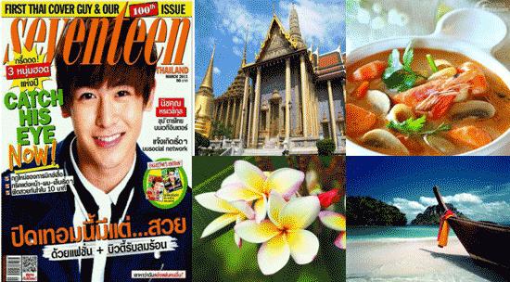
泰语零起点课程的主要内容
一、语音
二、发音练习[【视频课程】]
三、课文
四、生词
五、词语
六、句型和语法
七、日常口语
八、介绍泰国文化、电影、音乐等
本课主要内容
一、泰语介绍
二、发音练习
三、生词
四、常用语句
五、泰国文化
六、练习
一、泰语（ภาษาไทย）介绍
现代泰语包括44个辅音，32个元音，其中辅音包括高辅音、中辅音和低辅音，元音则包括单元音、复合元音和特殊元音。泰语由辅音、元音、声调、尾音四部分构成。
泰语的音节结构：
泰语的音节由四个部分组成的：声母、韵母、声调和尾音组成的。
1、辅音
泰语有44个辅音，21个音位。辅音分为高辅音、中辅音、低辅音三组，各组辅音有不同的拼音规则。
泰语中中辅音有9个，高辅音有11个，但现代泰语中只剩下10个，泰语低辅音共有24个，但现代泰语中只有23个。
2、元音
泰语的元音共有32个，21个音位。按形式分为18个单元音，6个复合元音，另有8个特殊元音。
3、声调
泰语有5个声调，其中有4个声调符号。
4、尾音
1、声母：泰语所有辅音都可以作声母，例如：ไก่ ไข่，其中ก和ข是声母。
2、韵母：泰语中元音则作为韵母。例如：ไก่ 中的ไ是韵母。
3、声调：在泰语音节中，声调是不可缺少的成分。例如：ไก่ 。
二、发音（การออกเสียง）练习
单元音
-ะ–า เ-าะ -อ
中辅音
ก จ ต ฏ ด ฎ
ก กะ กา เกาะ กอ
จ จะ จา เจาะ จอ
ต ตะ ตา เตาะ ตอ
ด ดะ ดา เดาะ ดอ
三、生词
สวัสดี : 安好、平安
ครบ ：表示礼貌的语尾词和应答语（男性用）
ค่ะ ：表示礼貌的语尾词（女性用），用于叙述或答话句尾也用作应答语。
คะ ：表示礼貌的语尾词（女性用），用于问话呼吁词尾。
四、常用语句[【视频课程】]
สวัสดีครบ
你好，您好（男性用）
สวัสดีค่ะ
你好，您好（女性用）
คุณ......
在称呼对方时，冠于对方姓名前表示尊重。
五 泰国文化
合十礼
在泰国，行合十礼时，一般是两掌相合，十指伸直，举至胸前，身子略下躬，头微微下低，口念สวัสดี。
此礼可分为下列几大类：
跪合十：各国佛教徒拜佛祖或高僧时要行的一种礼节。
蹲合十：某些国家的人在拜见父母或师长时的一种礼节。
站合十：某些国家的平民之间、平级官员之间相拜，或公务人员拜见长官时常用的一种礼节。
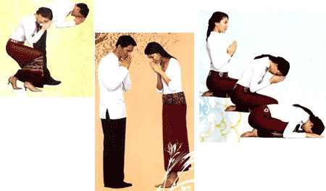
六 练习
拼读下列音节
เกาะ ตอ ตะ เจาะ ตา กา จะ กอ
จอ ดา เดาะ กะ จา
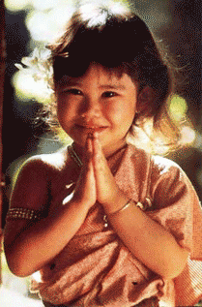
谢谢大家！
ขอบคุณค่ะ

